

Date: 18.6.2014
‘প্রবৃদ্ধির লক্ষ্যমাত্রার সঙ্গে বিনিয়োগের সামঞ্জস্য নেই’
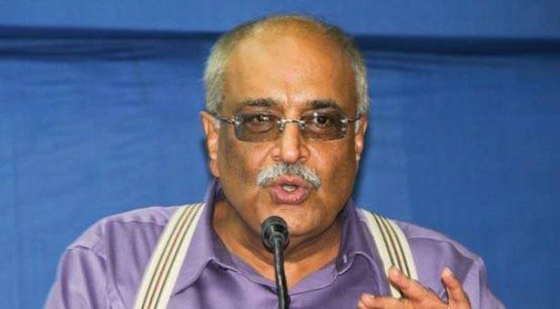
অর্থবছরের বাজেটে উল্লেখিত প্রবৃদ্ধির লক্ষ্যমাত্রার সঙ্গে দেশে প্রয়োজনীয় বিনিয়োগের সামঞ্জস্য নেই বলে মন্তব্য করেছেন সিপিডি’র বিশেষ ফেলো ড. দেবপ্রিয় ভট্টাচার্য। এ প্রবৃদ্ধি অর্জনে চলতি অর্থবছরে চার শতাংশ দেশজ আয়ের বাড়তি বিনিয়োগ প্রয়োজন বলেও জানিয়েছেন তিনি।
মঙ্গলবার রাজধানীর মহাখালীতে ব্র্যাক ইউনিভার্সিটিতে আয়োজিত এক বাজেট পরবর্তী উন্মুক্ত আলোচনা সভায় তিনি এসব কথা বলেন।
তিনি বলেন, ‘প্রবৃদ্ধির যে লক্ষমাত্রা দেওয়া হয়েছে তার সাথে প্রয়োজনীয় বিনিয়োগের যে মাত্রা তার কোন সামঞ্জস্য নেই। আমরা হিসেব করে দেখছি প্রবৃদ্ধি যদি সাত দশমিক তিনে আসতে হয় তাহলে ৩৩ থেকে ৩৪ শতাংশ দেশজ বিনিয়োগ প্রয়োজন। অর্থাৎ ৪ শতাংশ দেশজ আয়ের বাড়তি বিনিয়োগ লাগবে এই প্রত্যাশিত প্রবৃদ্ধি অর্জনে।’
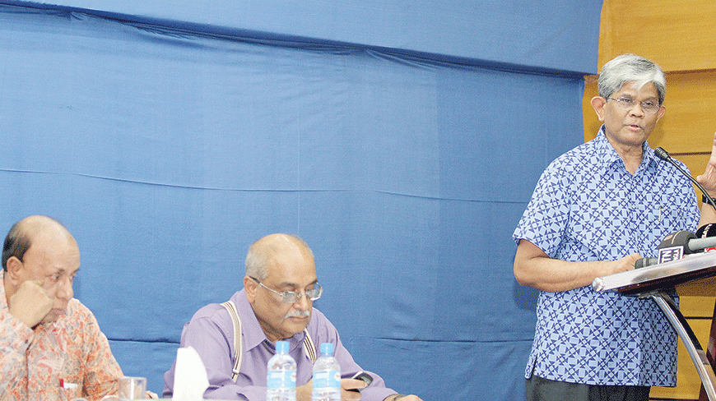
বক্তারা বলেন, ২০০৯ সালে মেধাস্বত্ব আইন প্রস্তাব করা হলেও বিধিমালা না থাকায় এই আইন কার্যকর করা যাচ্ছে না। এতে বংলাদেশের ভৌগলিক নির্দেশক পণ্য অন্যদেশ নিবন্ধন করছে। এরই মধ্যে ভারত জামদানি ও আম কে ভৌগলিক নির্দেশক পণ্য হিসাবে নিবন্ধন করেছে। কিন্তু তথ্য ও উপাত্তের ভিত্তিতে গবেষণা করে দেখা গেছে জামদানি বাংলাদেশের পণ্য।
ভৌগলিক নির্দেশক বাংলাদেশি পণ্যকে আন্তর্জাতিক স্বীকৃতি পতে শিগগিরি বিধিমালা প্রণয়ন করে আইন কার্যকর করার পরামর্শ উপস্থিত বক্তাদের। অনুষ্ঠানে বিভিন্ন তথ্য উপাত্তের ভিত্তিতে জামদানির বাংলাদেশি পণ্য হিসাবে একটি গবেষণা পত্র উপস্থাপন করা হয়।

